|  |
| --- |
| Rapport de Stage de fin d’études |
|  |

**Introduction**

**Présentation de l’entreprise**

  1 Présentation de CGI

  2 CGI dans le Monde

  3 CGI en France

  4 Secteurs d’activités et principaux clients  
  5 L’agence de Grand Ouest

**DCNS | Support & Maintenance Unifiés**

  1 Présentation de DCNS

  2 Présentation du projet DCNS

  3 L'équipe TMA BI-GED-K&M

**CMS et Outils de travails**

 1 CMS

    1.1 Portails : Liferay

    1.2 GED : Alfresco

  2 Outils de travails

    2.1 WinSCP

    2.2 Putty

    2.3 Eclipse

    2.4 Apache Tomcat .

**Tâches et missions menées au sein de la TMA**

1 Formations

   2 FNV  
 2.1 Installations

      2.1.1 Mise en place de l’environnement du développement

      2.1.2 Mise en place de l’environnement de l’intégration

3 RBS  
 3.1 Présentation et Architectures.  
 3.2 Mise en place de l’environnement du développement et d’intégration

3.3 Demande d’évolution : développement de modules de gestion de documents administratifs  
         3.3.1 Module 1 : Développement de portlet pour importer les documents dans Alfresco.  
         3.3.2 Module 2: Développement de portlet pour lister les documents importés.

     3.4 Traitement d’incident : Purge de dépêches présente dans l’application.

         3.4.1 Tâche 1 : Résolution du problème liée au démarrage d'Alfresco.  
         3.4.2 Tâche 2 : Développement du WebScript de purge de dépêches.

         3.4.3 Tâche 3 : Réalisation du plan de tests.

**Conclusion**

**Glossaire**

**Annexe   
Références**

**Tâches et missions menées au sein de la TMA**

1. Formations

L’équipe travaillant dans un environnement technique inconnu, plusieurs formations ont été nécessaires pour pouvoir appréhender le métier. Le début du stage s’est donc axé sur cet apprentissage.

J’ai bénéficié d’une formation technique concernant les bonnes pratiques de développement en Java , où j’ai pu me former sur les bonne pratique à appliquer à CGI en terme de norme de codage, Design pattern, Sécurité dans le développement…

L’équipe que j’ai intégré fait partie du Stream BI-GED-K&M ; afin de préparer mon intégration sur le projet ; j’ai fait des auto-formations sur les CMS par lesquelles ont été développés certaines applications, et qui sont:

* Alfresco

##### Explication Bref sur la formation sur Alfresco ###########

* Liferay

##### Explication Bref sur la formation sur Liferay ###########

À la fin de la formation, j’ai intégré l’équipe pour réaliser les différentes tâches qui m’ont été assigné de faire.

* Mise en place des environnements de développement et d’intégration de deux applications.
* Rédaction de la documentation fonctionnelle.
* Réalisations des évolutions.
* Résolution d’incident.
* Préparations des plans de Tests.

Sur plan professionnel, ce stage m’a permis de voir comment s’organise une équipe qui travaille pour un projet de grande taille au sein d’une grande entreprise.

1. FNV

Le portail technique FNV permet de présenter simplement, sur les postes de travail d'un client; les informations concernant les activités de maintenance et leur avancement.

La priorité de la maintenance de FNV étant devenue importante ; On nous a délégué la tâche pour mettre en place un environnement du développement et d’un environnement d’intégration qui doit être proche de celui de DCNS, afin que les membres de l’équipe puisse reproduire les problèmes et traiter les tickets d’incidents lié à l’application.

* 1. Installations
     1. Mise en place de l’environnement du développement

L’application FNV est une WebApp nécessitant un serveur d’application Tomcat pour s’exécuter sous la version 1.6 du JDK.

Le portail FNV s’interface avec un serveur d’annuaire LDAP (ApacheDS) et une base de données (MySQL).

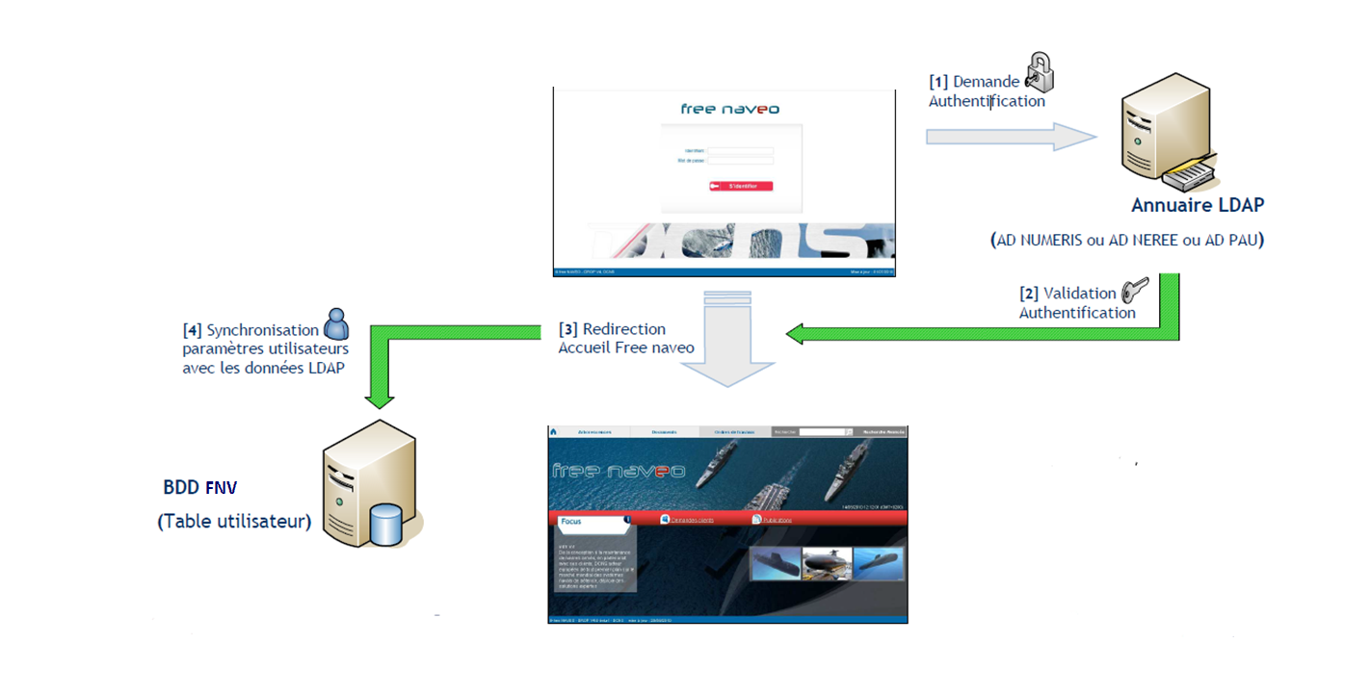

Figure : Architecture système FNV

L’installation de l’environnement de développement consiste à installer dans l’environnement Windows :

* Base de données MySQL : La base de données de type MYSQL contient différents schémas. L’intégrité des données est assurée par des contraintes relationnelles.
* Apache Directory Server : Un serveur d’annuaire LDAP qui Permet l’authentification des utilisateurs.
* Apache Directory Studio : Permet la consultation du serveur LDAP.
* Apache Tomcat : Serveur http qui permet à l’application de s’exécuter.

La mise en place de l’environnement de développement a été produite dans une machine virtuel distante, afin qu’elle soit accessible pour toute personne voulant travailler dessus.

Installation de l’environnement :

On a commencé par créer l’arborescence du projet qui est :

« ./DCNS/FNV »

L’installation a été faite selon la procédure suivante :

* Mise en place de la version 1.6 du JDK
* Copie d’Apache-Tomcat-6.0.44 dans .\FNV\Application
* Décompression de mysql-5.1.72.zip dans .\FNV\outils
* Lancement de « mysql_start.bat »
* Exécuter dans l’ordre :
  + « *Création d'un nouveau user* » :
    - « create user 'dropuser'@'localhost' identified by 'dropuser';  »
  + « *Affectation des droits au user* » :
    - « grant all privileges on *.* to 'dropuser'@'localhost';  »
  + « *Mise en place de la base de données* » :
    - « source InitBDD_FNV.sql;  »
    - « create database activiti;  »
  + « *Installation des données en base* » :
    - « source activiti.mysql.create.identity.sql;  »
    - « source activiti.mysql55.create.engine.sql;  »
    - « source activiti.mysql55.create.history.sql;  »
    - « source update6.0.0.sql;  »
* Exécution d’apacheds-1.5.7-setup.exe pour installer l’annuaire.7

Le principe de l’environnement du développement est de réaliser les différentes actions sous la machine locale et de générer l’application packagé, qu’on mettra dans le serveur d’application Apache Tomcat afin de voir les développements effectués.

Une fois les développements validés, on déploie la nouvelle version de l’application dans le serveur d’intégration qui est un environnement proche de celui du client, et ceci afin de réaliser les différents tests de performance afin de valider la livraison final.

* + 1. Mise en place de l’environnement de l’intégration

L’environnement d’intégration est basé sous Centos (Distribution Linux) afin d’avoir un environnement proche de celui de la production ; Ainsi le démarrage de l’application sous cet environnement permet à l’équipe de reproduire l’incident en intégration, et ainsi étudier sa résolution.

Le principe est d’installer sous Linux les différents modules nécessaires au démarrage de l’application et ceci se fait de la manière suivante :

* Installation de MySQL……
* Installation d’apacheDS….
* Mise en place de Tomcat…..

Une fois les différents éléments installés, le lancement de l’application se fait en démarrant successivement :

* Démarrage de la base de données MySQL.
* Initialisation de l’annuaire LDAP.
* Lancement du serveur d’application Tomcat.

Une fois le serveur lancée, on peut accéder à l’application via le navigateur sous n’importe quelle machine en référençant l’adresse du point d’entrée de l’application sous le serveur d’intégration.

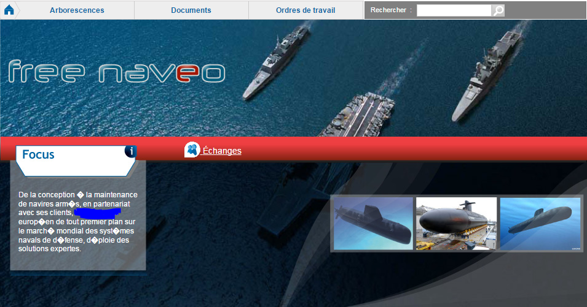

Figure : Capture d'écran de l'application FNV

1. RBS

On a été embarqué dans la maintenance de l’application RBS, dont on a reçu des incidents importants de la part du client ; et le Chef de projet nous a affecté a l’application pour résoudre les éventuels problèmes ; les tâches qu’on a effectué sont :

* Etablir un environnement de développement en local, et un environnement d’intégration sous Linux afin d’avoir un environnement proche de celui du client.
* Développement des portlets pour gérer les documents administratifs.
* Traitement d’incident : Purge de dépêches présentes dans l’application.

* 1. Présentation et Architectures

Présentation :

Le projet RBS à pour finalité la réalisation et le déploiement d’un outil d’intelligence économique et marketing qui est constituée de deux solutions industriellement intégrées :

* Une plate-forme de publication d’information appelée EPL
* Une base de gestion de contenu d’information appelée GED.

La plate-forme de publication EPL se présente sous la forme d’un portail qui permet de consulter aisément du contenu.

###### Définition GED #######

#####Architecture fonctionnel ?? #####

Le logiciel est basé sur un portail Liferay avec un moteur Alfresco; Le portail Liferay permet à l’équipe responsable de publier tous les jours de l’information.

Celle-ci est classée et indexée dans un serveur Alfresco qui permet de retrouver facilement l’information.

Architecture  du système :

L’application est mono-serveur, on y retrouve un Tomcat 6 et un MySQL 5.0.

Le schéma ci-dessous synthétise l’architecture technique mise en œuvre.

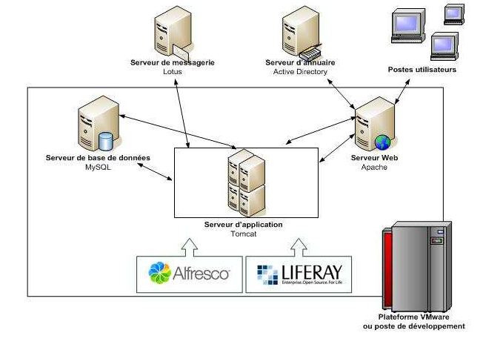

Figure : Architecture technique RBS

Architecture logicielle :

Les logiciels et leur version utilisés au sein de la solution sont les suivants :

|  |  |
| --- | --- |
| Outil de virtualisation | VMware ESX ou Server |
| Système d’exploitation | Linux Red Hat 5.1 |
| Navigateur internet | Microsoft Internet Explorer 7 |
| JRE | 1.5 |
| Serveur d'applications | Tomcat 6 |
| Serveur http | Apache 2.2.3 |
| Connecteur d'authentification | Kerberos 5 |
| SGBD | MySQL 5.0 |
| Portail | Liferay Portal 5.0.1 |
| GED | Alfresco Community 3.0 |

* 1. Mise en place de l’environnement du développement et d’intégration
  2. Demande d’évolution : développement de modules de gestion de documents administratifs